带孔平板与扭力臂二维平面应力有限元分析及网格收敛性研究
赵晓钧，侯冰洋，郑海洋
天津科技大学 机械电子工程，天津 300457
摘要：针对带孔平板和扭力臂两类典型二维弹性构件，建立平面应力有限元模型，并围绕单元类型、网格密度、局部加密策略和后处理读取方式开展对比分析。带孔平板算例中，分别采用三角形单元和四边形单元进行网格收敛研究，提取最大 von Mises 应力、孔边应力集中系数和点 A 位移，并与经典圆孔板应力集中规律进行对照。扭力臂算例中，在明确薄板化、孔边载荷等效分布和左孔约束简化的基础上设置四组网格方案，比较最大应力和最大位移的收敛趋势。计算结果表明，带孔平板最大应力集中于圆孔上下边缘，四边形细网格得到的最大 von Mises 应力为 163.07 MPa，对应安全系数约为 1.72；扭力臂危险区域主要位于减重槽右端附近，参考细网格下最大 von Mises 应力约为 152.60 MPa。整体上，位移结果较局部应力峰值更容易收敛，孔边和槽端等高梯度区域的网格质量是影响强度评价可靠性的主要因素。
关键词：有限元分析；平面应力；应力集中；网格收敛；von Mises 应力；Abaqus

1 引言
有限元方法是工程结构强度分析和设计校核中常用的数值工具。对于带孔、开槽或存在局部几何突变的构件，整体位移往往较容易获得稳定结果，而局部应力峰值会受到单元类型、网格尺寸、载荷施加方式和应力读取方式的显著影响。因此，有限元分析不能只停留在获得云图结果的层面，还需要结合理论预判、网格收敛性和工程合理性对结果进行判断。
本文选取中心开孔平板和扭力臂作为研究对象。前者几何规则、受力明确，适合考察孔边应力集中和不同单元类型的收敛差异；后者同时包含固定孔、加载孔、减重槽和变截面区域，能够体现工程构件中边界条件简化、载荷等效和局部网格加密对结果的影响。通过两个算例的对比，可进一步说明“建模假设—网格方案—结果提取—工程评价”这一完整分析链条的重要性。
2 理论基础与分析方法
2.1 平面应力假设
两个算例均属于薄板类构件，厚度方向尺寸明显小于平面内主要尺寸，且外载荷主要作用于构件平面内。基于这一特点，本文采用二维平面应力模型进行分析。平面应力假设可表示为
$σ_{z}=τ_{xz}=τ_{yz}≈0$ （2-1）
该假设忽略厚度方向正应力和横向剪应力，使三维弹性问题简化为平面内应力—应变问题。在薄板受面内拉伸、剪切或弯曲主导的情况下，这种简化能够在保证主要应力分布判断的同时降低建模和求解成本。
2.2 von Mises 应力与安全系数
在强度评价中，本文采用 von Mises 等效应力作为屈服判断的主要指标。对于平面应力状态，von Mises 等效应力可写为
$σ_{vM}=\sqrt{σ_{x}^{2}-σ_{x}σ_{y}+σ_{y}^{2}+3τ_{xy}^{2}}$ （2-2）
von Mises 应力将多轴应力状态转化为单一标量，便于与材料屈服应力进行比较。对于给定材料，静强度安全系数按下式计算：

$n=\frac{σ_{y}}{σ_{vM,max}}$ （2-3）
式中，$σ_{y}$ 为材料屈服应力，$σ_{vM,max}$ 为有限元后处理中提取的最大 von Mises 应力。对于未给出明确屈服强度的构

件，本文仅对最大应力位置和应力量级进行工程评价，不给出绝对安全系数结论。
2.3 应力集中与网格收敛性
带孔或开槽结构中的局部几何突变会改变应力流线分布，使孔边或槽端产生应力集中。本文采用应力集中系数评价局部应力放大程度：
$K_{t}=\frac{σ_{max}}{σ_{0}}$ （2-4）
式中，$σ_{max}$ 为孔边或危险区域的最大应力，$σ_{0}$ 为远场名义应力。对于无限大板中心圆孔单向拉伸问题，经典理论应力集中系数约为 $3.0$。本文算例为有限宽板，孔径与板高之比不可忽略，因此有限元结果与无限板理论值存在一定差异。
网格收敛性研究采用逐级加密的方式进行。若关键结果随网格加密逐渐趋于稳定，且相邻两组结果变化率下降到工程可接受范围内，则可认为该网格方案具有较好的可信度。由于应力是由位移求导得到的派生量，局部最大应力通常比位移更敏感，因此本文同时考察最大应力和位移结果。
3 中心开孔平板有限元分析
3.1 模型参数与边界条件
中心开孔平板的几何示意如图 3-1 所示。平板长度为 $200 mm$，高度为 $100 mm$，厚度为 $5 mm$，中心圆孔直径为 $40 mm$。材料弹性模量为 $70 GPa$，泊松比为 $0.33$，屈服应力为 $280 MPa$。左右两侧边界施加大小为 $50 MPa$ 的均布单轴拉应力，方向分别指向外侧；孔中心作为坐标原点，$x$ 轴沿拉伸方向，点 $A$ 取孔右侧边缘位置。
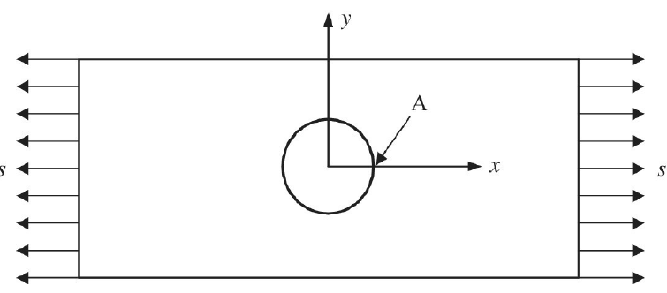
图 3-1 中心开孔平板几何与受力示意
如表 3-1 所示，中心开孔平板主要参数包括材料参数、几何尺寸和远场载荷，为后续有限元建模与理论对比提供输入依据。
表 3-1 中心开孔平板主要参数
类别 | 参数 | 数值
材料 | 弹性模量 E | 70 GPa
材料 | 泊松比 ν | 0.33
材料 | 屈服应力 σy | 280 MPa
几何 | 长度 × 高度 × 厚度 | 200 mm × 100 mm × 5 mm
几何 | 圆孔直径 | 40 mm
载荷 | 远场单轴拉应力 | 50 MPa
3.2 网格方案与结果提取
为比较单元类型对孔边应力集中结果的影响，本文分别采用三角形平面应力单元和四边形平面应力单元进行分析。两类单元均设置三组网格规模，并对圆孔边缘进行局部细化。结果提取时统一读取最大 von Mises 应力、点 $A$ 沿 $x$ 方向位移以及以 $50 MPa$ 远场应力为参考的应力集中系数。
如表 3-2 所示，三角形单元方案通过逐级增加节点数和单元数，记录最大等效应力、点 A 位移及应力集中系数。
表 3-2 三角形单元网格结果
方案 | 节点数 N | 单元数 | 最大等效应力（MPa） | uA（mm） | Kt | 变化率（%）
T1 | 337 | 593 | 171.52 | 0.05242 | 3.43 | —
T2 | 682 | 1247 | 178.50 | 0.04918 | 3.57 | 4.07
T3 | 1187 | 2211 | 185.91 | 0.05260 | 3.72 | 4.15
如表 3-3 所示，四边形单元方案的后期应力变化率明显降低，可用于判断规则孔板模型的收敛趋势。
表 3-3 四边形单元网格结果
方案 | 节点数 N | 单元数 | 最大等效应力（MPa） | uA（mm） | Kt | 变化率（%）
Q1 | 393 | 355 | 147.38 | 0.05488 | 2.95 | —
Q2 | 796 | 742 | 159.01 | 0.05017 | 3.18 | 7.90
Q3 | 1616 | 1541 | 163.07 | 0.05329 | 3.26 | 2.55
3.3 应力与位移分布
从四边形细网格 Q3 的云图可以看出，最大 von Mises 应力主要分布在圆孔上下边缘，而孔左右两侧应力相对较低。这一分布规律与单轴拉伸圆孔板的理论预判一致，说明孔边应力集中是该算例的主导现象。位移云图则显示平板整体沿水平方向拉伸，最大位移主要位于左右受拉边界附近，孔周局部扰动并未改变整体变形模式。
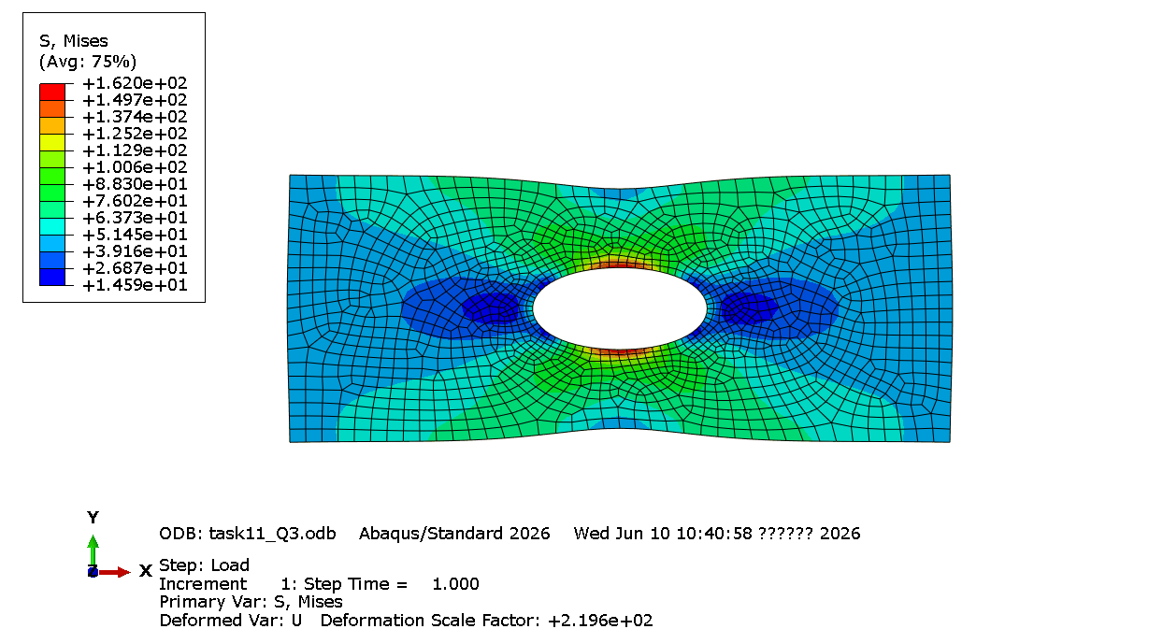
图 3-2 四边形细网格 Q3 的 von Mises 应力云图
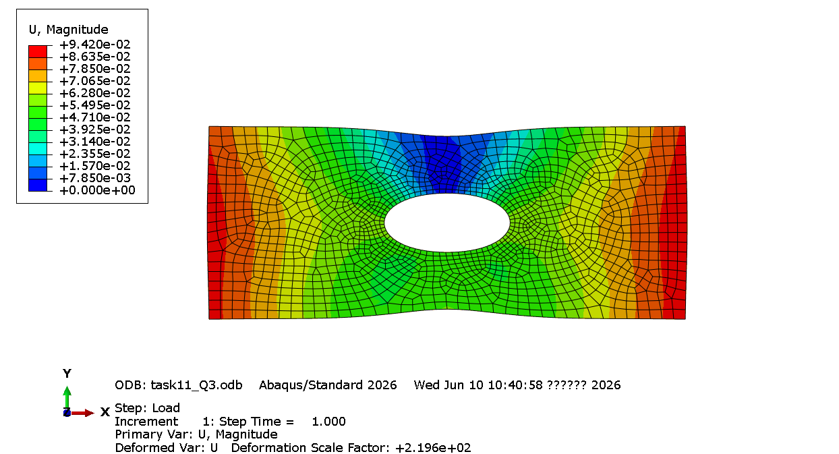
图 3-3 四边形细网格 Q3 的位移云图
3.4 收敛性分析与安全评价
三角形单元和四边形单元均表现出随网格加密而最大应力升高的趋势，说明粗网格会低估孔边局部峰值。四边形单元从 Q2 到 Q3 的应力变化率为 2.55%，低于三角形单元 T2 到 T3 的 4.15%，表明在本规则几何问题中四边形单元的后期收敛趋势更稳定。相比之下，点 A 位移在不同网格下波动较小，说明位移作为整体响应比局部应力峰值更容易收敛。
进一步来看，带孔平板的应力收敛结果不仅反映了网格密度的影响，也说明了单元形状与局部几何匹配程度的重要性。圆孔边缘属于典型高应力梯度区域，粗网格难以准确描述孔边曲率和应力快速变化过程，因此最大应力值会随孔边网格细化而逐渐提高；而四边形单元在规则区域内具有较好的方向一致性和插值稳定性，能够更平滑地传递拉伸载荷下的应力分布，所以其结果更适合作为本算例的主要评价依据。综合最大应力、应力集中系数和点 A 位移的变化规律可知，本文选取四边形细网格 Q3 作为较可信方案是合理的。
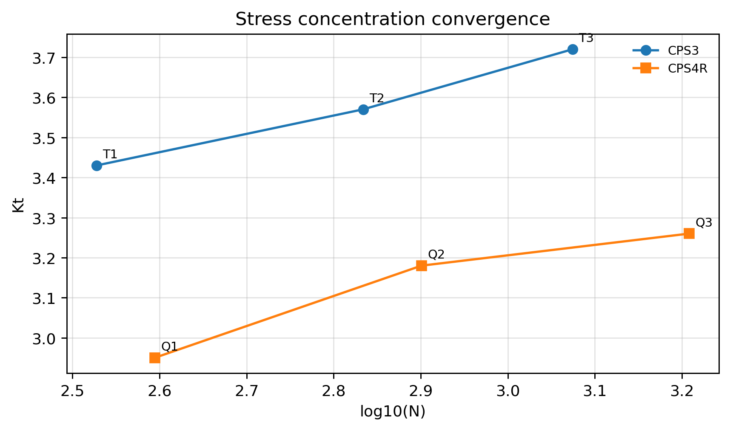
图 3-4 应力集中系数随 logN 的变化
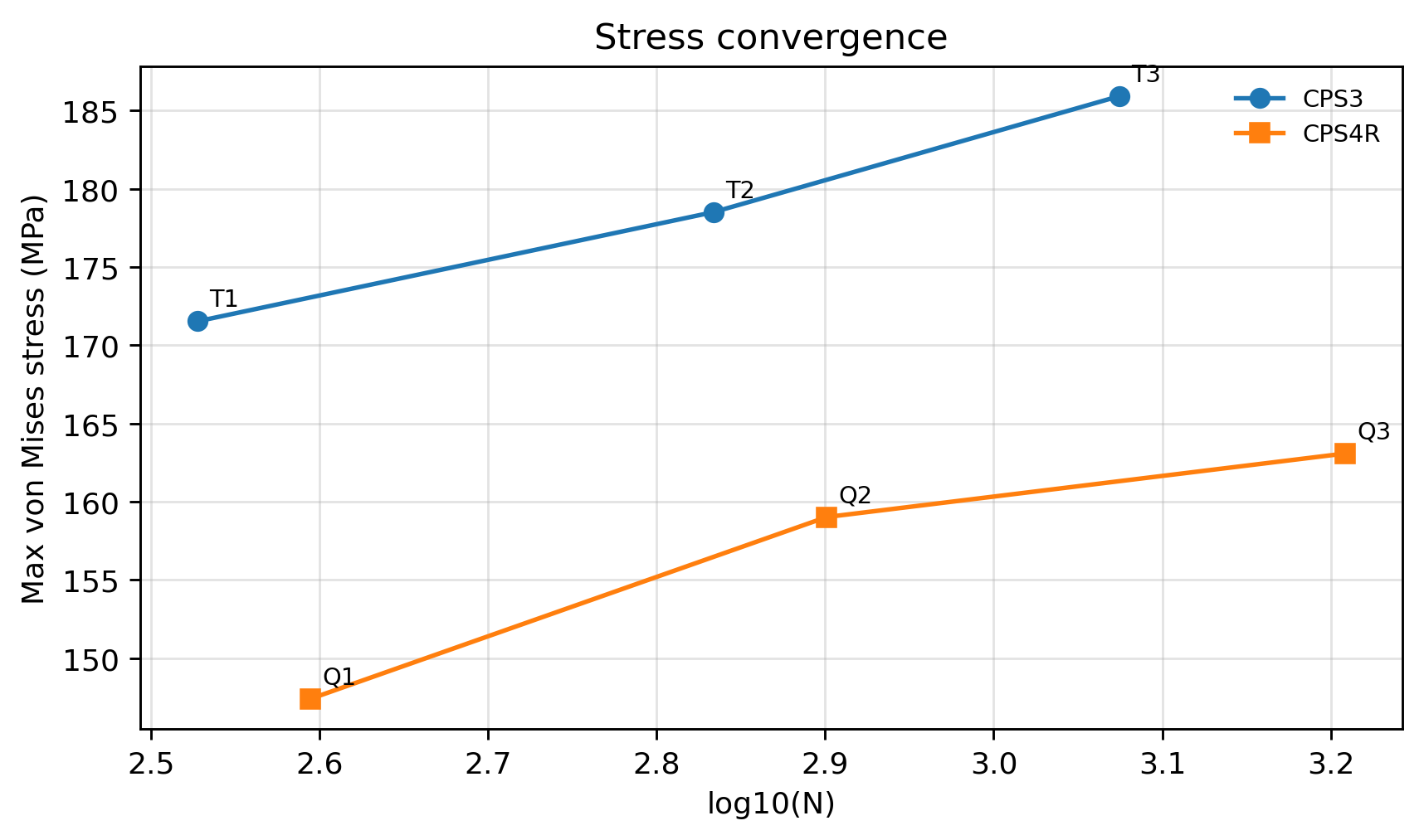
图 3-5 最大 von Mises 应力随 logN 的变化
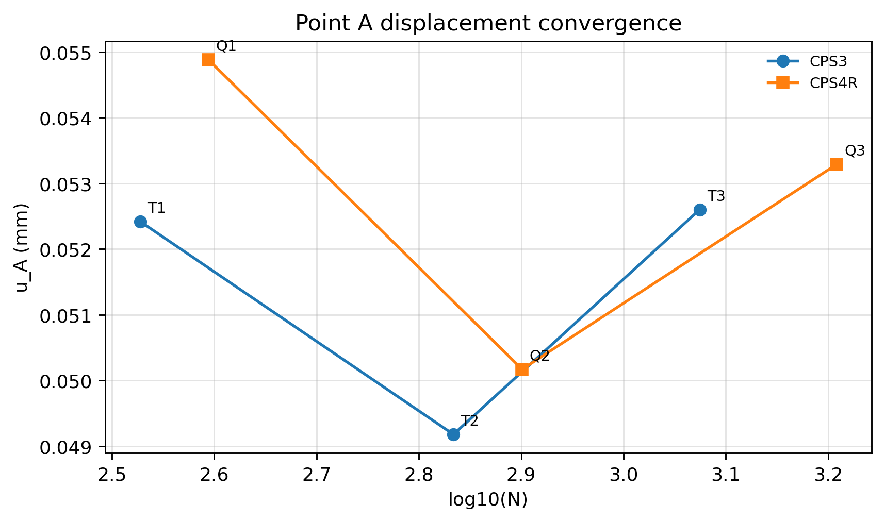
图 3-6 点 A 位移随 logN 的变化
综合单元适用性和收敛趋势，本文选取四边形细网格 $Q3$ 的结果作为带孔平板较可信的强度评价值，即 $σ_{vM,max}=163.07 MPa$。由式（2-3）可得安全系数 $n=\frac{280}{163.07}≈1.72$，因此在当前线弹性模型和给定载荷条件下，中心开孔平板满足静强度要求。若采用三角形细网格 $T3$ 的最大应力 $185.91 MPa$ 进行保守评价，则安全系数约为 $1.51$，仍大于 $1$。
3.5 数值代入计算与 Abaqus 结果对比
为增强强度评价的可追溯性，本文将经典应力集中理论值、Abaqus 细网格结果和安全系数进行代入计算。中心开孔平板的远场名义拉应力为 $σ_{0}=50 MPa$，无限大板圆孔理论应力集中系数取 $K_{t}=3.0$，则理论孔边峰值应力为
$σ_{th}=K_{t}σ_{0}=3.0×50=150.00 MPa$ （3-1）
四边形细网格 $Q3$ 的有限元最大等效应力为 $163.07 MPa$，对应有限元应力集中系数和相对差异分别为
$K_{t,Q3}=\frac{163.07}{50}=3.26$ （3-2）
$δ_{Q}=\frac{163.07-150.00}{150.00}×100\%=8.71\%$ （3-3）
由式（2-3）代入材料屈服应力 $σ_{y}=280 MPa$，四边形细网格和三角形细网格的安全系数分别为
$n_{Q3}=\frac{280}{163.07}=1.72, n_{T3}=\frac{280}{185.91}=1.51$ （3-4）
由表 3-4 可见，$Q3$ 结果比经典无限板理论值高约 $8.71\%$，但仍处于有限宽板和 von Mises 读取方式可能引起的合理偏差范围内。三角形细网格 $T3$ 给出的最大应力更大，适合作为保守对照；综合收敛性和单元适用性，采用 $Q3$ 结果进行最终强度判断更为合理。
表 3-4 带孔平板理论计算与 Abaqus 结果对比
对比项目 | 代入计算 | Abaqus 结果 | 差异说明
孔边峰值应力 | 150.00 MPa | Q3：163.07 MPa | 高 8.71%
应力集中系数 | Kt=3.00 | Q3：3.26 | 高 8.67%
安全系数 | 理论值 1.87 | Q3：1.72 | 有限元更保守
保守校核 | — | T3：185.91 MPa，n=1.51 | 仍满足 n>1
3.6 Abaqus 云图完整结果补充
为保证不同网格方案的有限元后处理结果完整呈现，除正文中已给出的四边形细网格 Q3 云图外，本文补充列出粗网格、中等网格以及三角形单元各方案的 Abaqus 位移云图和 von Mises 应力云图，如图 3-7 至图 3-16 所示。各图均按双栏宽度排版，图题置于图下方，并在文字中说明其主要应力或位移特征。
如图 3-7 所示，四边形粗网格 Q1 的 von Mises 应力云图中，圆孔上下边缘已经出现明显高应力区，但孔边应力梯度仍较粗糙，说明粗网格对局部峰值的捕捉能力有限。
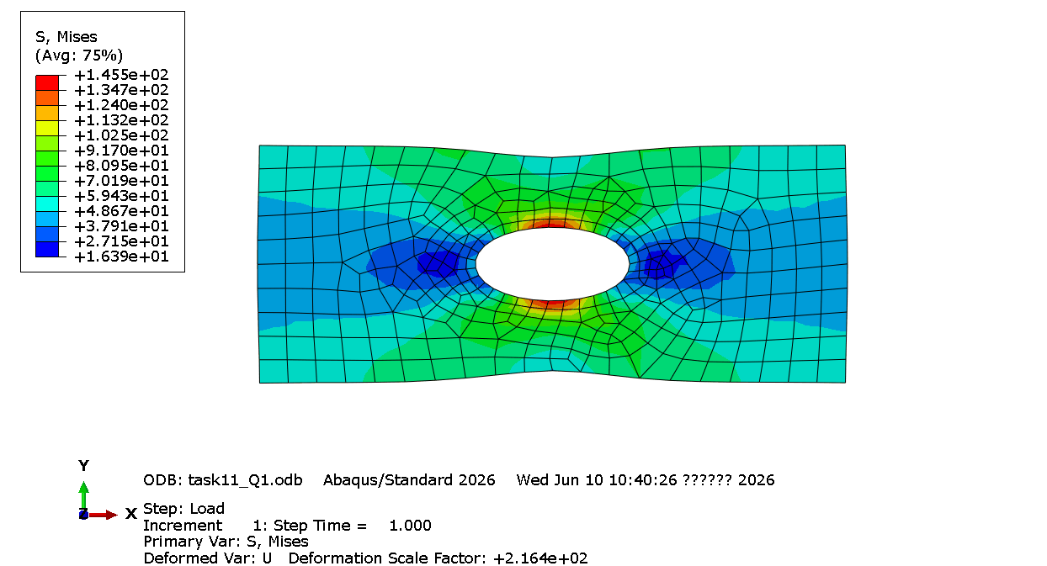
图 3-7 四边形粗网格 Q1 的 von Mises 应力云图
如图 3-8 所示，Q1 总位移云图表明平板整体沿水平方向受拉变形，最大位移主要位于左右受拉边界附近，孔周局部扰动对整体变形趋势影响较小。
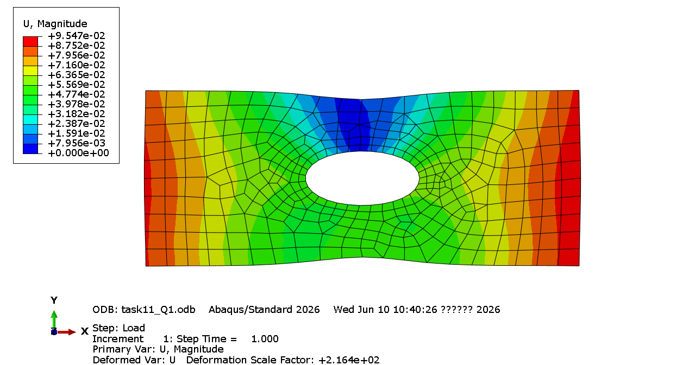
图 3-8 四边形粗网格 Q1 的总位移云图
如图 3-9 所示，四边形中等网格 Q2 在孔边区域的应力带更加连续，高应力区仍集中在圆孔上下边缘，最大应力较 Q1 有所提高。
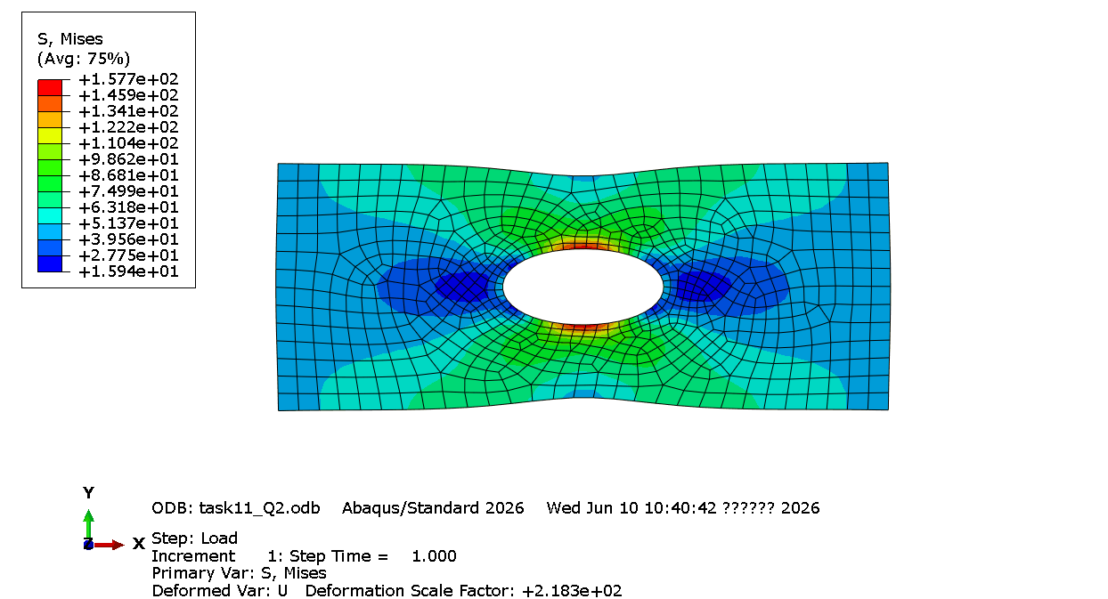
图 3-9 四边形中等网格 Q2 的 von Mises 应力云图
如图 3-10 所示，Q2 总位移分布与 Q1 基本一致，说明整体位移响应较早趋于稳定，而孔边最大应力仍随网格加密发生变化。
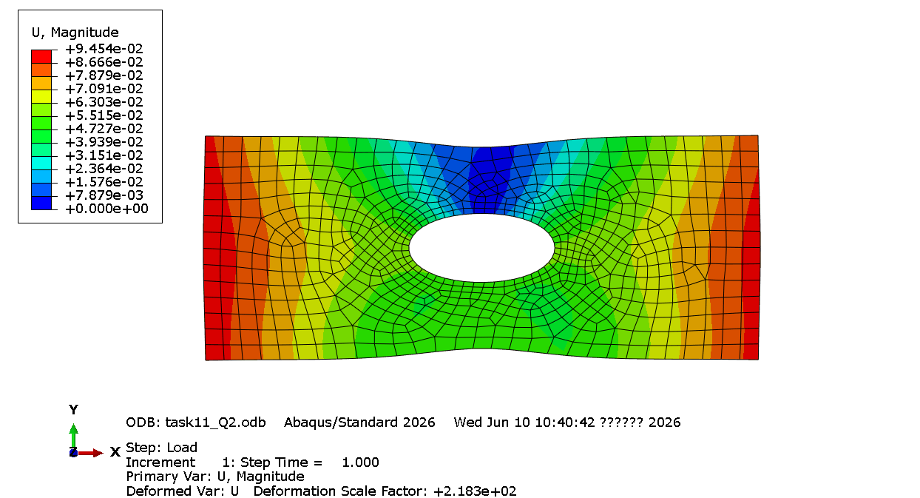
图 3-10 四边形中等网格 Q2 的总位移云图
如图 3-11 所示，三角形粗网格 T1 的总位移云图同样表现为水平方向拉伸主导，最大位移分布在左右边界附近。
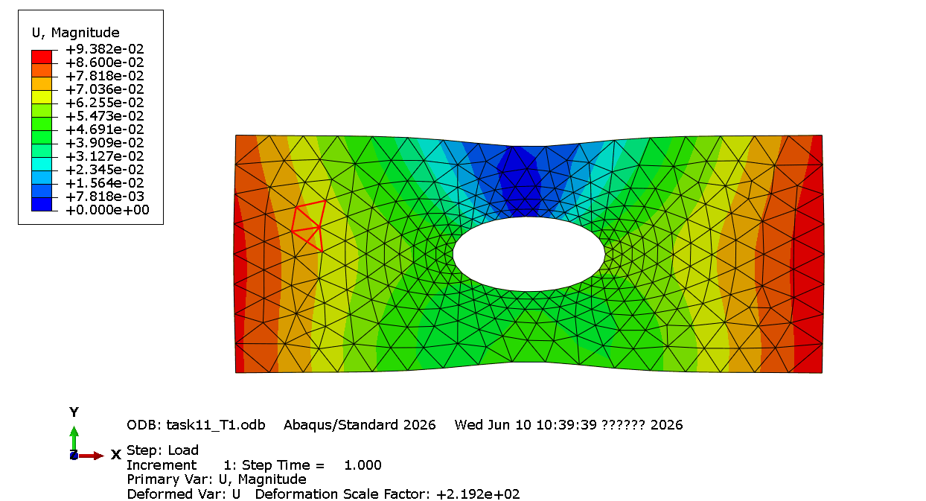
图 3-11 三角形单元 T1 的总位移云图
如图 3-12 所示，T1 的 von Mises 应力云图显示孔边上下侧存在应力集中，但由于三角形粗网格对曲线边界描述较粗，局部应力峰值仍具有较明显的网格敏感性。
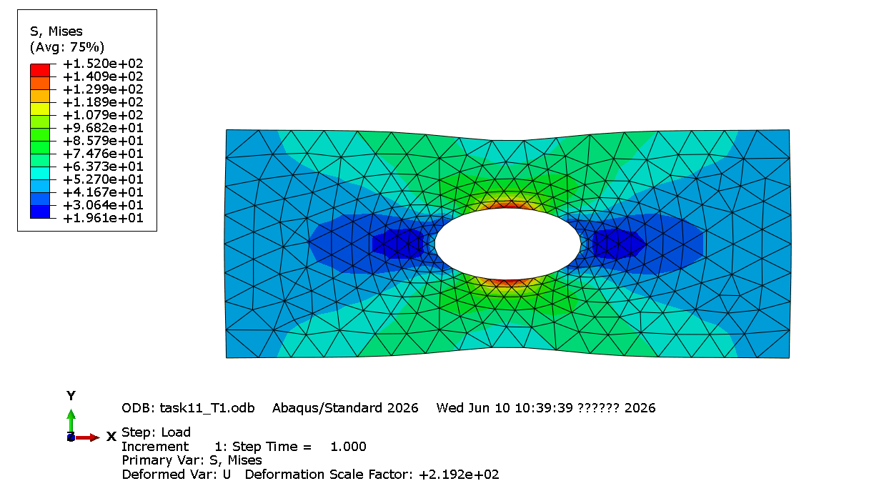
图 3-12 三角形单元 T1 的 von Mises 应力云图
如图 3-13 所示，T2 网格加密后，孔边高应力区分布更加清晰，最大 von Mises 应力较 T1 增大，体现出局部应力峰值对网格密度的敏感性。
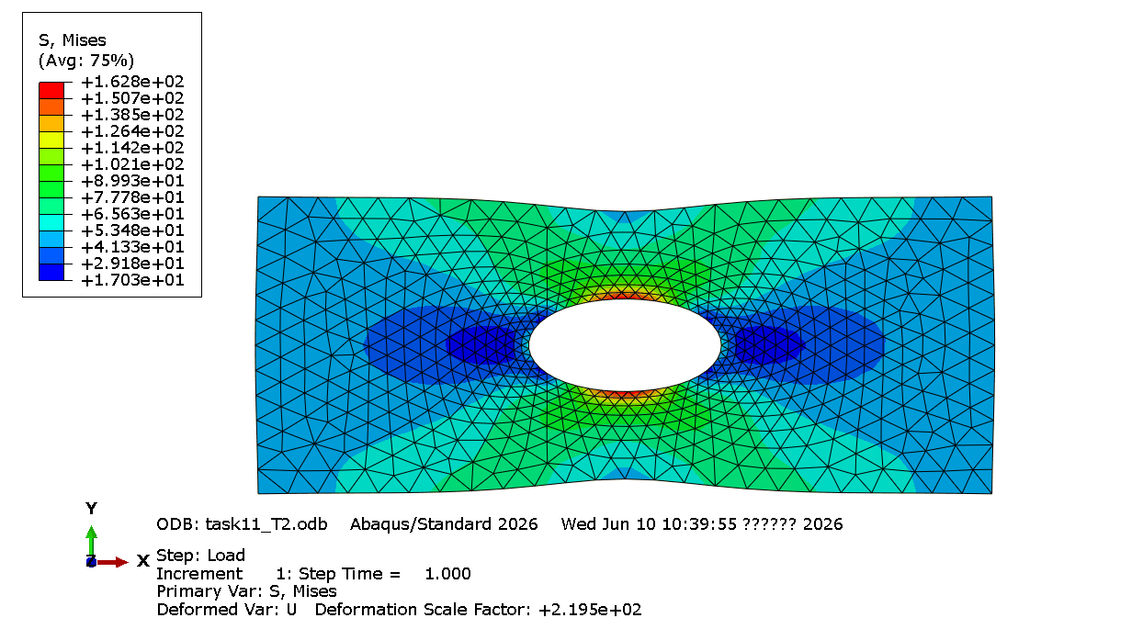
图 3-13 三角形单元 T2 的 von Mises 应力云图
如图 3-14 所示，T2 总位移云图与 T1 结果差异较小，进一步说明位移结果比局部应力峰值更容易收敛。
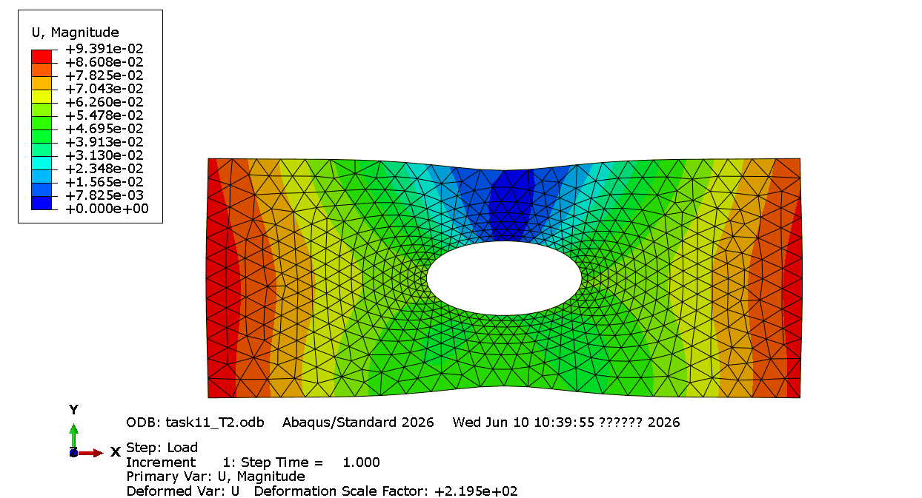
图 3-14 三角形单元 T2 的总位移云图
如图 3-15 所示，三角形细网格 T3 的高应力区仍集中于圆孔上下边缘，孔边应力带更加平滑，但最大应力仍高于前两组三角形网格。
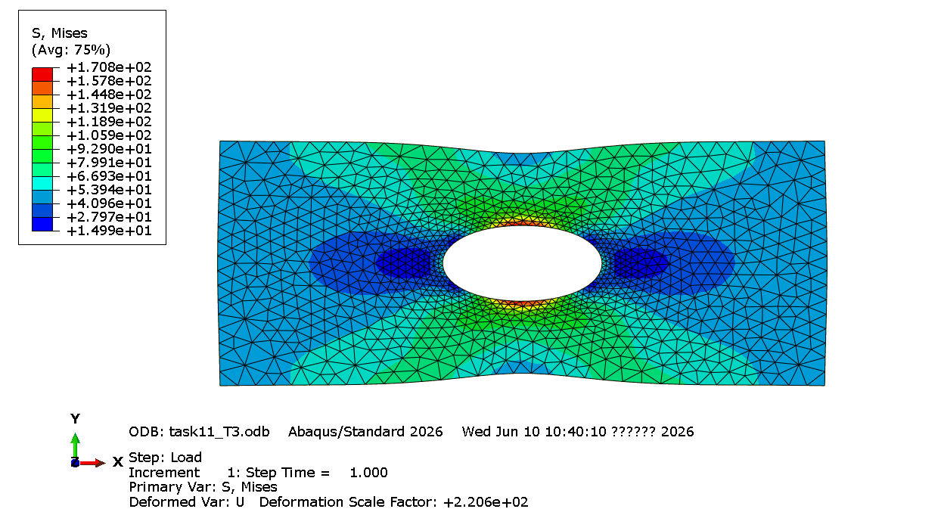
图 3-15 三角形单元 T3 的 von Mises 应力云图
如图 3-16 所示，T3 总位移云图与 T1、T2 具有相同的整体变形模式，说明网格细化主要影响孔边局部应力，而对整体位移影响较小。
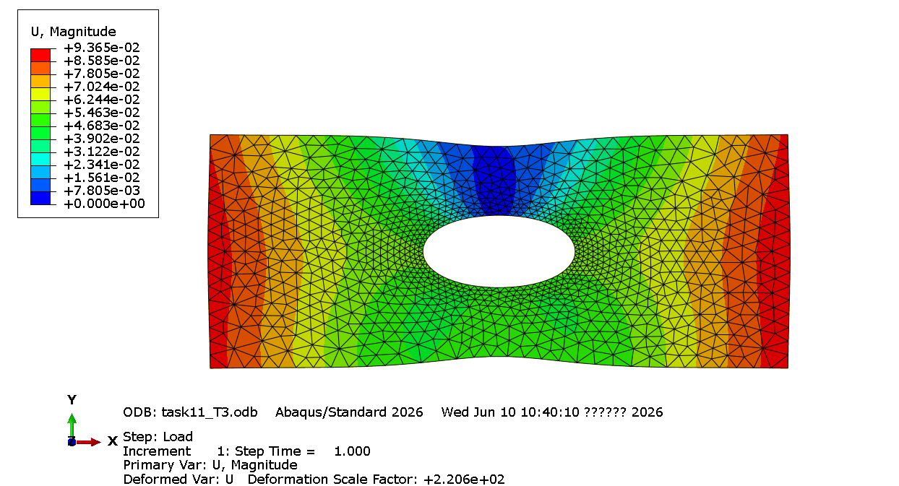
图 3-16 三角形单元 T3 的总位移云图
4 扭力臂平面应力分析与设计评估
4.1 几何参数与建模假设
扭力臂几何如图 4-1 所示，尺寸单位为 $cm$。构件总长约为 $42 cm$，厚度为 $1.0 cm$；左侧孔作为固定区域，右侧孔承受水平向右 $2789 N$ 和竖直向下 $5066 N$ 的组合载荷。材料弹性模量为 $206.8 GPa$，泊松比为 $0.29$。由于该构件厚度相对平面尺寸较小，且载荷主要作用在板平面内，故采用二维平面应力模型。
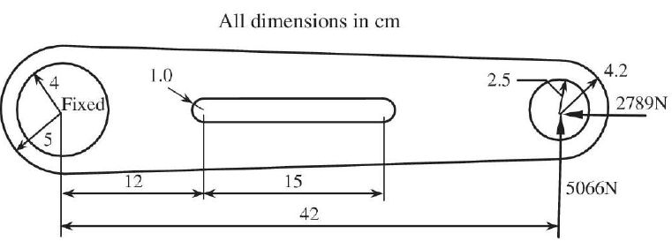
图 4-1 扭力臂几何尺寸与载荷示意
在边界条件处理上，左孔内壁被等效为固定支承区域，约束平面内两个平动自由度。右孔载荷通过孔边等效分布或参考点耦合方式传递，避免将力集中施加于单个节点而引起不合理的数值奇异。模型忽略销轴接触、装配间隙、摩擦和制造误差等因素，因此计算结果反映的是理想化边界条件下的线弹性响应。
如表 4-1 所示，扭力臂模型的材料、几何和载荷参数采用厘米—牛顿单位体系输入，并在结果解释中进行应力单位换算。
表 4-1 扭力臂主要参数
类别 | 参数 | 数值
材料 | 弹性模量 E | 206.8 GPa
材料 | 泊松比 ν | 0.29
几何 | 厚度 t | 1.0 cm
几何 | 总长 | 42 cm
载荷 | 水平力 Fx | 2789 N
载荷 | 竖向力 Fy | −5066 N
4.2 工程预估与有限元方案
在有限元计算前，可将扭力臂近似看作左端固定、右端受组合载荷作用的悬臂构件。竖向载荷主要引起整体弯曲，水平载荷主要引起轴向拉伸，同时右孔、左孔和减重槽端部会产生局部应力集中。工程估算可按下式给出名义应力量级：
$M≈F_{y}L$ （4-1）
$σ_{a}≈\frac{F_{x}}{A}, σ_{b}≈\frac{M}{W}, τ≈\frac{F_{y}}{A}$ （4-2）
由于该估算将复杂开孔构件简化为等效梁截面，难以准确描述槽端和孔边的应力集中，因此其作用主要是判断应力量级和危险区域。结合载荷大小、构件尺寸和槽端削弱效应，预估最大 von Mises 应力大致位于 $150\text{～}350 MPa$ 范围内。
如表 4-2 所示，扭力臂网格方案由粗到细逐级加密，并重点加强孔边和槽端区域的网格密度。
表 4-2 扭力臂网格方案
方案 | 单元类型 | 全局尺寸 | 局部加密区域 | 局部最小尺寸 | 用途
A1 | CPS4R、CPS3 | 1.5 cm | 无特殊加密 | 约 1.5 cm | 初始粗网格
A2 | CPS4R、CPS3 | 0.8 cm | 整体加密 | 约 0.8 cm | 考察整体加密
A3 | CPS4R、CPS3 | 1.0 cm | 左孔、右孔、槽端及槽边 | 槽端约0.20 cm；孔边约0.25 cm | 强化局部加密
A4 | CPS4R、CPS3 | 0.45 cm | 左孔、右孔、槽端及槽边 | 约0.12～0.15 cm | 参考细网格
4.3 计算结果与收敛性分析
四组网格的收敛结果见表 4-3。$A1$ 和 $A2$ 粗网格阶段最大应力主要出现在外边界附近；在 $A3$ 和 $A4$ 对孔边及减重槽端部进行局部加密后，最大应力位置转移到槽右端附近，表明粗网格未能充分捕捉槽端应力集中。$A4$ 参考细网格的最大 von Mises 应力为 $1.5260×{10}^{4} N/cm^{2}$，按 $1 MPa=100 N/cm^{2}$ 换算为 $152.60 MPa$。
表 4-3 扭力臂网格收敛结果
方案 | 单元数 | Umax（cm） | 最大等效应力（MPa） | 位置 | 变化率（%）
A1 | 242 | 1.5744 | 126.06 | 外边界附近 | —
A2 | 665 | 1.0240 | 134.31 | 外边界附近 | 6.55
A3 | 1795 | 0.9961 | 139.32 | 槽右端附近 | 3.73
A4 | 6055 | 0.9894 | 152.60 | 槽右端附近 | 9.53
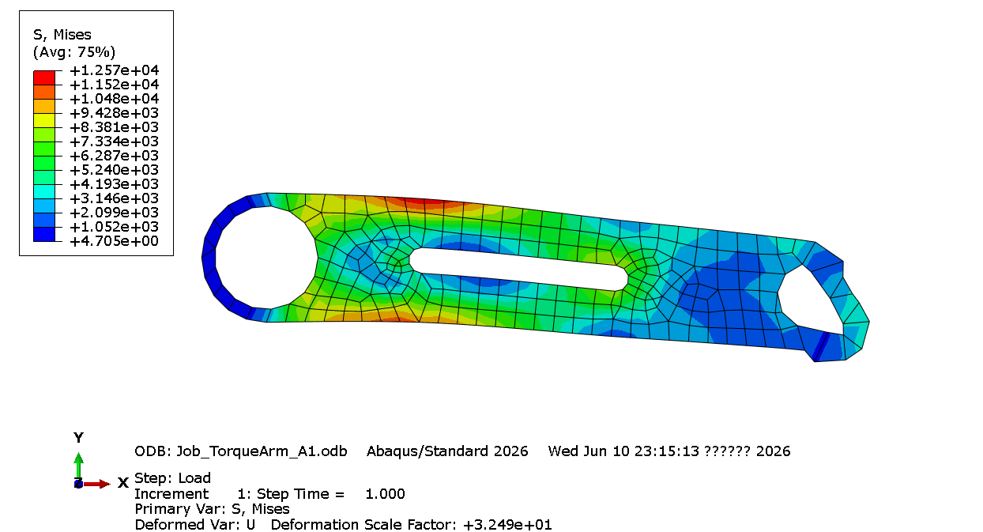
图 4-2 A1 初始粗网格的 von Mises 应力云图
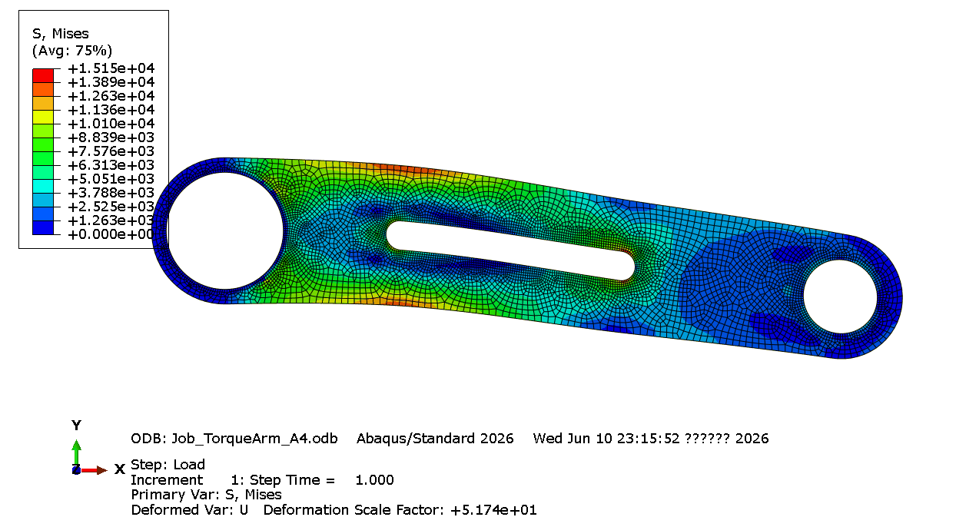
图 4-3 A4 参考细网格的 von Mises 应力云图
由图 4-4 可见，最大位移从 $A2$ 开始已明显趋于稳定，$A3$ 与 $A4$ 的最大位移分别为 $0.9961 cm$ 和 $0.9894 cm$，差异较小。最大应力的收敛速度低于位移，$A3$ 到 $A4$ 仍有 $9.53\%$ 的变化，说明槽端局部峰值对网格尺寸依然敏感。因此，在严格强度评价中应优先采用 $A4$ 作为较可信结果；若仅用于方案初步比较，可采用 $A3$，但需要说明其最大应力仍低于 $A4$ 参考值。
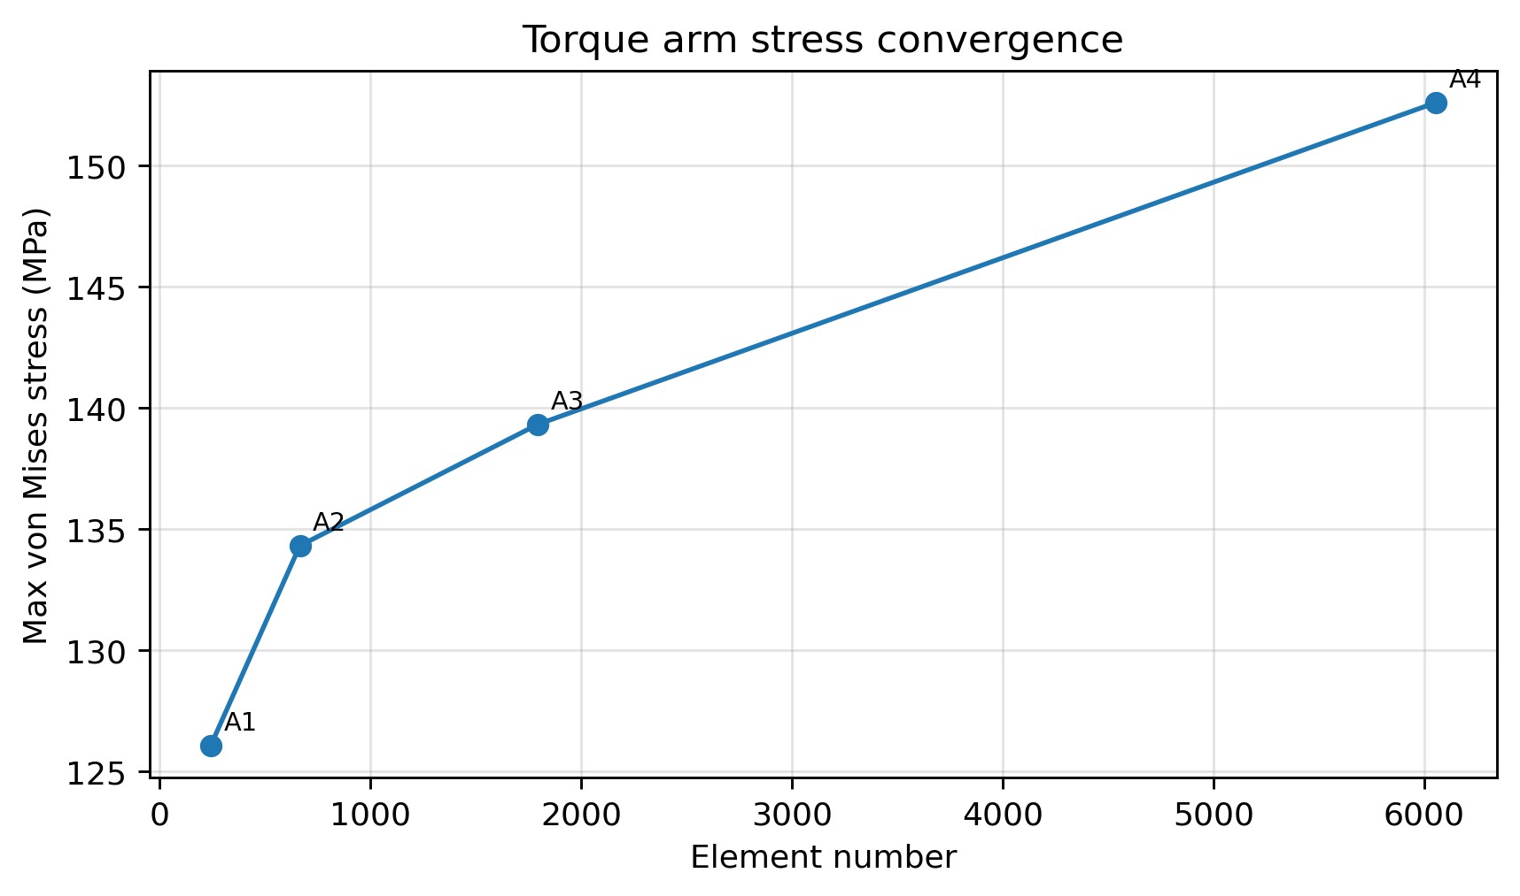
图 4-4 扭力臂最大 von Mises 应力收敛曲线
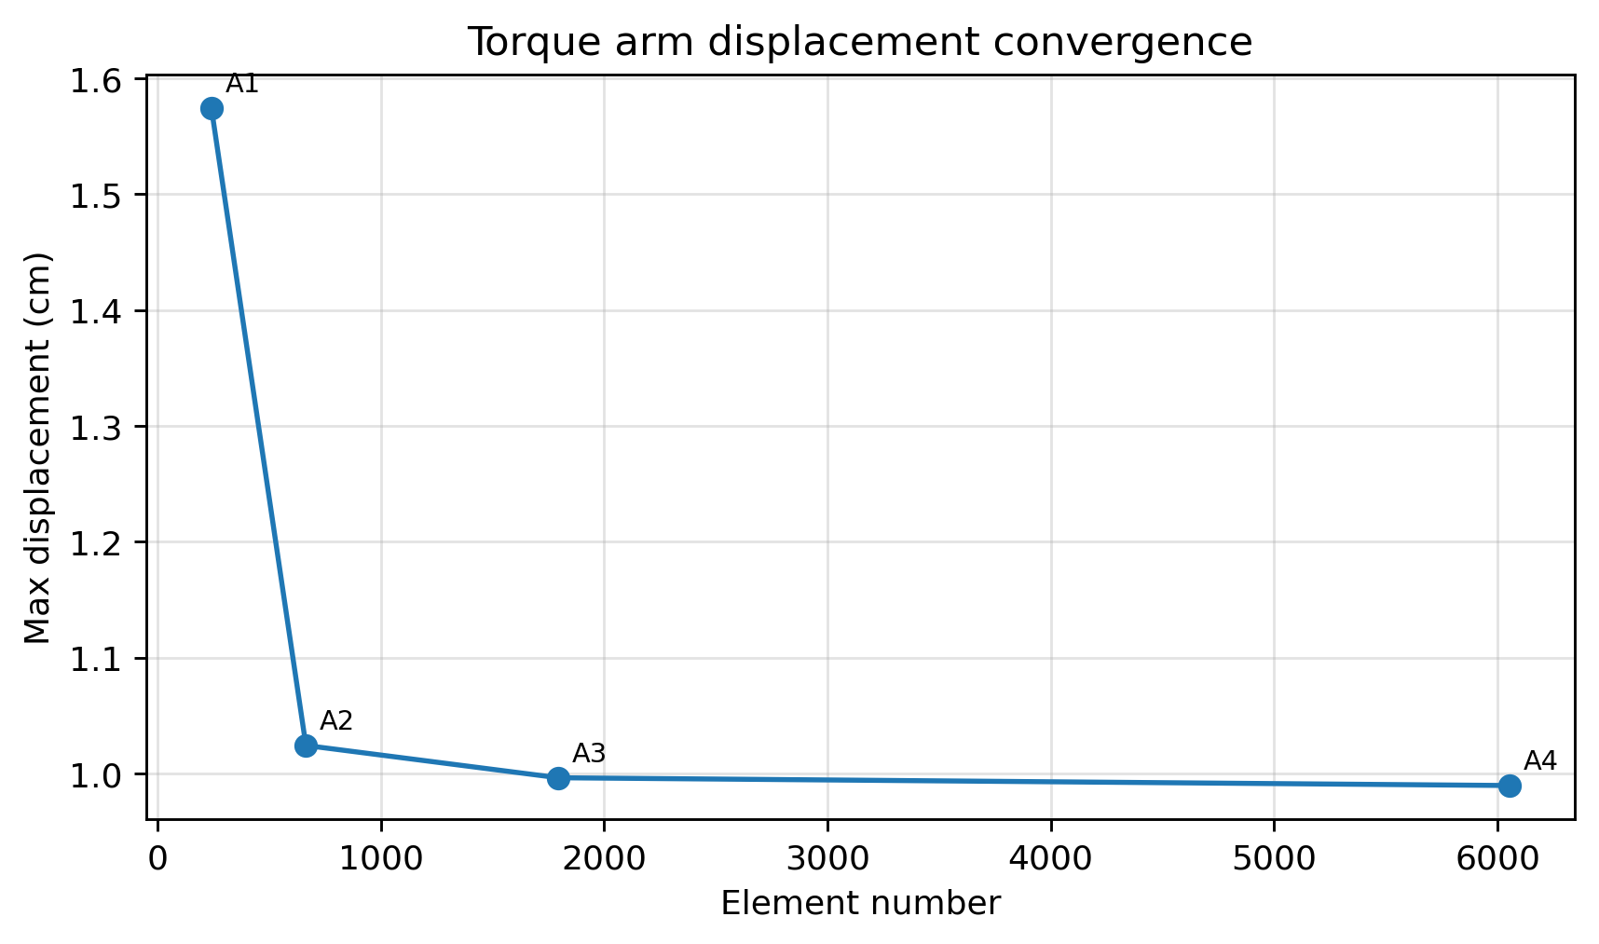
图 4-5 扭力臂最大位移收敛曲线
4.4 工程代入计算与 Abaqus 结果对比
为与 Abaqus 结果进行量级校核，本文取减重槽右端附近作为危险截面进行简化估算。根据图 4-1，右孔中心至减重槽右端的力臂近似取 $l=15 cm$；槽区等效外高取 $H=6.0 cm$，槽宽取 $h_{s}=1.0 cm$，厚度为 $t=1.0 cm$。则净截面积和等效惯性矩可写为
$A_{net}=1.0×\left(6.0-1.0\right)=5.0 cm^{2}$ （4-3）
$I_{z}=\frac{1.0\left({6.0}^{3}-{1.0}^{3}\right)}{12}=17.92 cm^{4}$ （4-4）
竖向载荷对槽端截面产生的弯矩为
$M=\left|F_{y}\right|l=5066×15=75990 N⋅cm$ （4-5）
按 $1 MPa=100 N/cm^{2}$ 进行单位换算，轴向应力、弯曲正应力和平均剪应力可分别估算为
$σ_{a}=\frac{2789/5.0}{100}=5.58 MPa$ （4-6）
$σ_{b}=\frac{75990×3.0/17.92}{100}=127.23 MPa$ （4-7）
$τ=\frac{5066/5.0}{100}=10.13 MPa$ （4-8）
将上述名义应力代入平面应力 von Mises 公式，可得到槽端附近的名义等效应力量级为
$σ_{vM,nom}=\sqrt{{\left(127.23+5.58\right)}^{2}+3{\left(10.13\right)}^{2}}=133.96 MPa$ （4-9）
考虑槽端圆弧过渡和孔槽耦合作用引起的局部应力集中，若取局部修正系数 $1.1∼1.3$，则工程估算最大应力范围为
$σ_{vM,est}=\left(1.1∼1.3\right)×133.96=147.36∼174.15 MPa$ （4-10）
Abaqus 参考细网格 $A4$ 的最大 von Mises 应力为 $152.60 MPa$，落在式（4-10）的工程估算范围内，说明有限元结果在应力量级上具有合理性。与未修正的名义估算值相比，$A4$ 结果高约 $13.91\%$；而 $A3$ 到 $A4$ 的应力变化率为 $9.53\%$，表明槽端局部峰值仍受网格加密影响。
如表 4-4 所示，工程估算结果与 Abaqus A4 参考细网格结果处于同一应力量级，可作为有限元结果合理性的辅助验证。
表 4-4 扭力臂工程估算与 Abaqus 结果对比
对比项目 | 工程计算 | Abaqus 结果 | 评价
名义等效应力 | 133.96 MPa | A4：152.60 MPa | 高 13.91%
局部修正范围 | 147.36～174.15 MPa | A4：152.60 MPa | 落在范围内
局部加密影响 | — | A3：139.32 MPa；A4：152.60 MPa | 变化 9.53%
最大位移 | — | A3：0.9961 cm；A4：0.9894 cm | 差异约 0.67%
4.5 危险位置解释与结构优化
A4 结果显示，最大 von Mises 应力主要出现在中间减重槽右端附近。该处由槽直边过渡到圆弧端部，几何曲率变化明显，截面连续性被削弱；同时右孔组合载荷使构件产生拉伸、剪切和弯曲耦合响应，应力流绕过长圆槽并在槽端重新分布，从而形成局部峰值。
若对扭力臂进行结构优化，应优先处理减重槽右端区域。较直接的措施包括增大槽端圆弧半径、将槽端改为更平缓的椭圆过渡、在槽右端上下侧局部加宽截面，或适当调整槽端与外边界之间的距离。这类优化能够改善力流过渡并降低局部应力集中，相比整体加厚更节省材料。由于题目未给出材料屈服强度，本文不对扭力臂给出确定安全系数；若按常见结构钢屈服强度进行初步判断，$152.60 MPa$ 的应力量级通常不高，但槽端仍应作为疲劳和局部强度校核的重点区域。
4.6 Abaqus 云图完整结果补充
为完整保留原始有限元建模与后处理结果，本文在已给出的 A1 和 A4 应力云图基础上，补充 A1、A2、A3 各网格方案的总位移云图和应力云图，如图 4-6 至图 4-10 所示。通过这些云图可以直观看出：位移最大值主要位于右端加载孔附近，而随着局部网格加密，最大应力位置逐渐集中到减重槽端部。
如图 4-6 所示，A1 初始粗网格的总位移云图显示，右端加载孔附近位移最大，整体变形以右端受力后的弯曲和拉伸耦合响应为主。
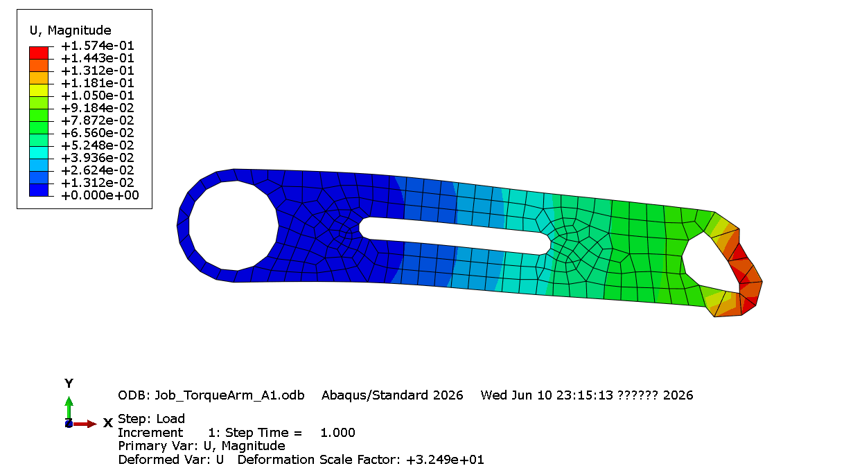
图 4-6 扭力臂 A1 初始粗网格总位移云图
如图 4-7 所示，A2 整体加密后，最大位移仍位于右端加载孔附近，位移场分布与 A1 基本一致，表明整体位移对网格加密不如局部应力敏感。
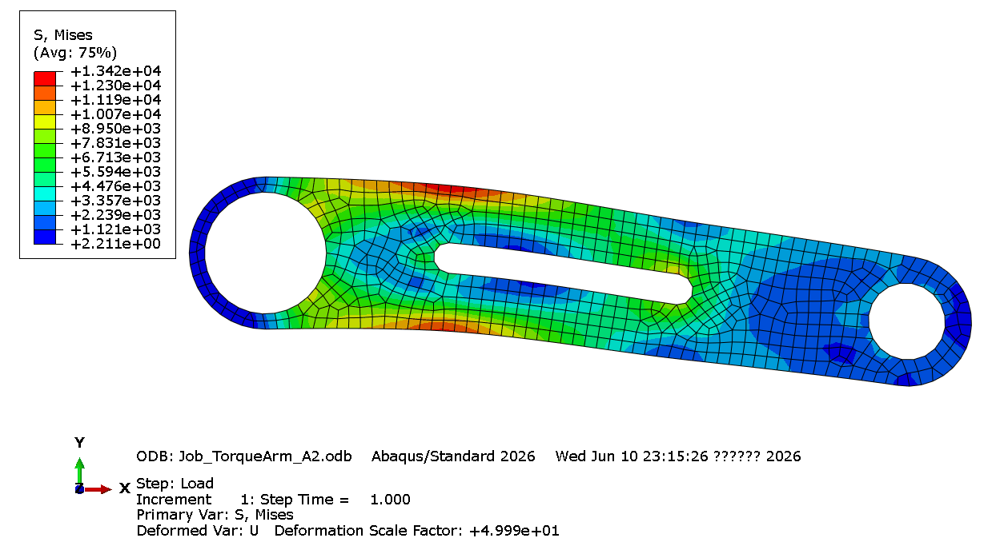
图 4-7 扭力臂 A2 整体加密网格总位移云图
如图 4-8 所示，A2 应力云图中高应力区主要分布于外边界、孔边和槽端附近，相比 A1，局部应力集中区域更加清晰。
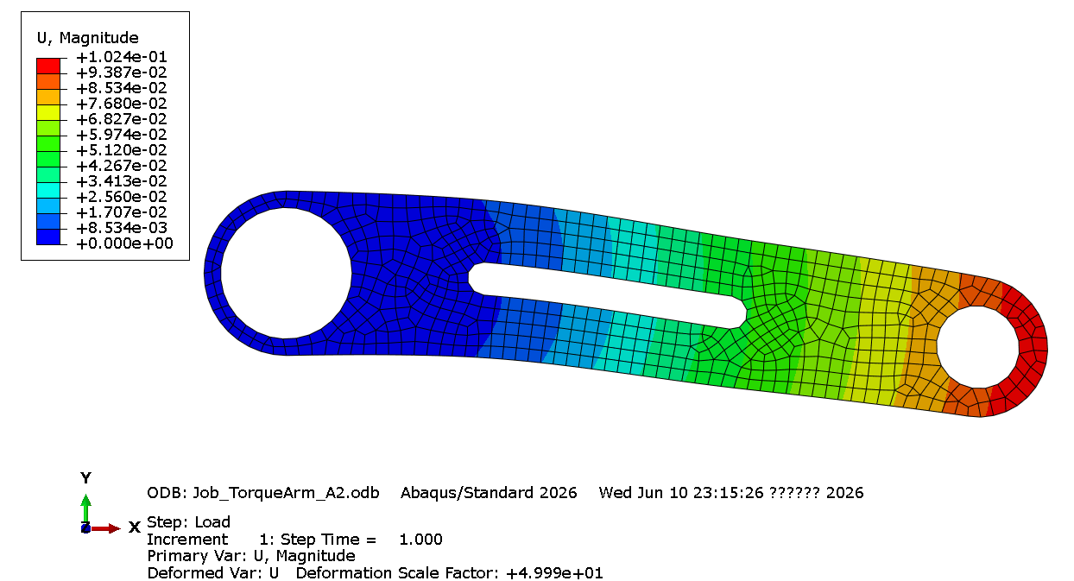
图 4-8 扭力臂 A2 整体加密网格 von Mises 应力云图
如图 4-9 所示，A3 方案对左孔、右孔和减重槽端部进行局部加密后，应力集中区域进一步向槽端收敛，说明槽端是主要危险位置。
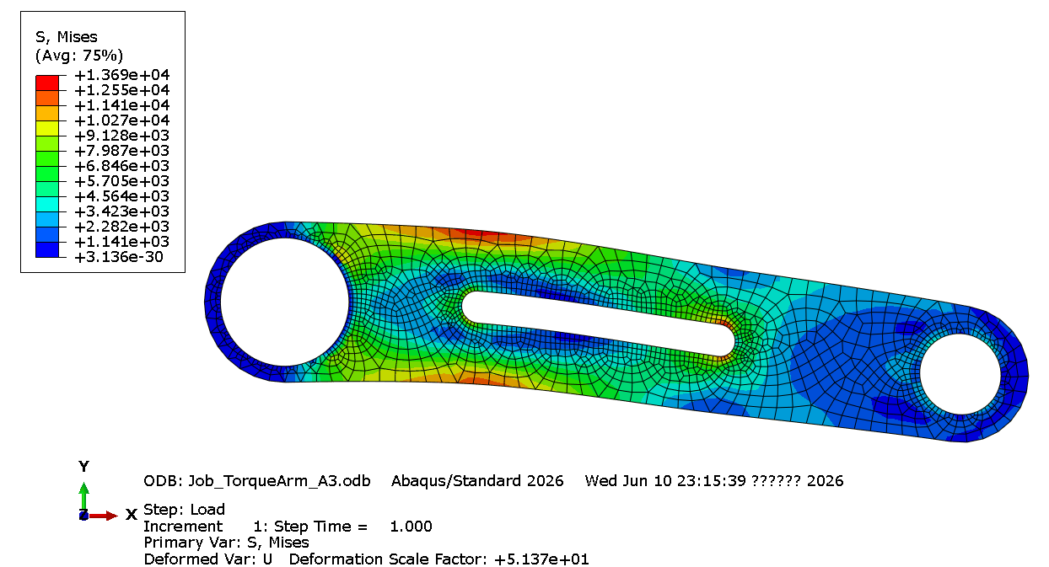
图 4-9 扭力臂 A3 局部加密网格 von Mises 应力云图
如图 4-10 所示，A3 总位移云图仍显示右端加载孔附近位移最大，与 A2 相比变化较小，说明局部加密主要改善应力峰值读取精度。
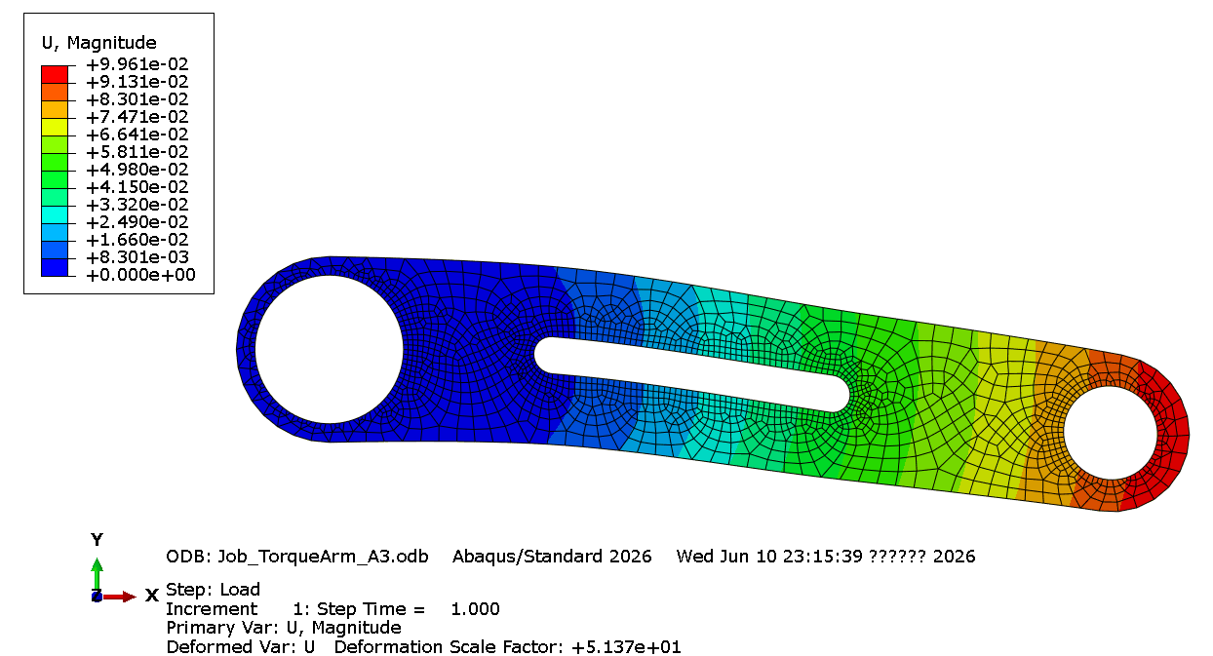
图 4-10 扭力臂 A3 局部加密网格总位移云图
5 误差来源与精度控制
本次分析中的误差主要来自四个方面。第一，二维平面应力模型忽略厚度方向应力，适用于薄板面内受力问题，但不能描述厚度方向局部接触和三维约束效应。第二，载荷与约束均经过理想化处理，特别是扭力臂的左孔固定和右孔载荷传递与真实销轴接触存在差异，可能改变孔边局部应力。第三，孔边和槽端存在较大的应力梯度，若局部网格过粗或单元畸变，最大应力位置和数值均可能失真。第四，后处理中的节点平均、积分点应力和路径应力读取方式不同，也会导致局部峰值不一致。
提高结果可信度的主要途径包括：在孔边、槽端和载荷作用区进行局部加密；优先保证曲线边界处单元形状质量和尺寸平滑过渡；对关键结果进行网格收敛性检验；必要时采用二次单元或不同单元类型进行对比；在判断最大应力时同时关注应力位置、积分点结果、节点平均结果和局部路径分布。对于可能存在几何尖角或单点加载的区域，应避免直接用孤立的最大值作为强度结论。
如表 5-1 所示，本文将主要误差来源归纳为建模假设、网格密度、边界条件和结果读取方式等方面，并给出相应控制方法。
表 5-1 主要误差来源及控制方法
误差来源 | 影响 | 控制方法
单元类型与积分方式 | 影响局部应力精度和收敛速度 | 采用四边形或高阶单元对比，检查减缩积分单元稳定性
网格密度不足 | 低估孔边、槽端应力峰值 | 对危险区域局部加密并进行收敛性研究
载荷施加理想化 | 可能产生局部奇异或传力失真 | 采用孔边分布载荷或参考点耦合加载
约束过强 | 改变局部刚度和应力分布 | 避免不必要的约束，说明固定假设的影响
结果读取方式不同 | 节点平均可能平滑局部峰值 | 结合积分点、节点平均和路径结果综合判断
6 结论
本文围绕带孔平板和扭力臂两个二维弹性问题开展了有限元建模、网格收敛和强度评价。主要结论如下。
第一，中心开孔平板在单轴拉伸作用下的最大 von Mises 应力集中于圆孔上下边缘，与理论应力集中规律一致。经典无限板理论给出的孔边峰值应力为 150.00 MPa，四边形细网格 Q3 得到 163.07 MPa，差异约为 8.71%；按材料屈服应力 280 MPa 计算，安全系数约为 1.72，满足静强度要求。
第二，在带孔平板算例中，四边形单元后期收敛趋势优于三角形单元；三角形单元对孔边局部峰值更敏感，需要更细的网格才能获得稳定结果。位移结果比最大应力更容易收敛，说明强度评价不能只依赖整体变形。
第三，扭力臂的最大应力主要受槽端应力集中和整体弯曲共同影响。基于危险截面的工程代入计算得到名义等效应力约为 133.96 MPa，考虑槽端局部修正后估算范围为 147.36～174.15 MPa；Abaqus 参考细网格 A4 得到的最大 von Mises 应力为 152.60 MPa，位于该估算范围内，危险区域位于减重槽右端附近。A3 到 A4 的最大应力仍有 9.53% 的变化，说明局部峰值尚未完全收敛，严格评价时应采用更细网格或进一步进行路径应力验证。
第四，有限元结果的可信度取决于建模假设、单位体系、边界条件、载荷施加方式和局部网格质量。对于孔边、槽端等应力集中区域，应通过局部加密、单元类型对比和后处理方式统一来提高结果可靠性。
参考文献
［1］曾攀．有限元分析及应用[M]．北京：清华大学出版社，2004．
［2］Dassault Systèmes．Abaqus Analysis User’s Guide[M]．Providence：Dassault Systèmes Simulia Corp，2023．
［3］刘鸿文．材料力学[M]．北京：高等教育出版社，2017．
［4］Timoshenko S P，Goodier J N．Theory of Elasticity[M]．New York：McGraw-Hill，1970．

